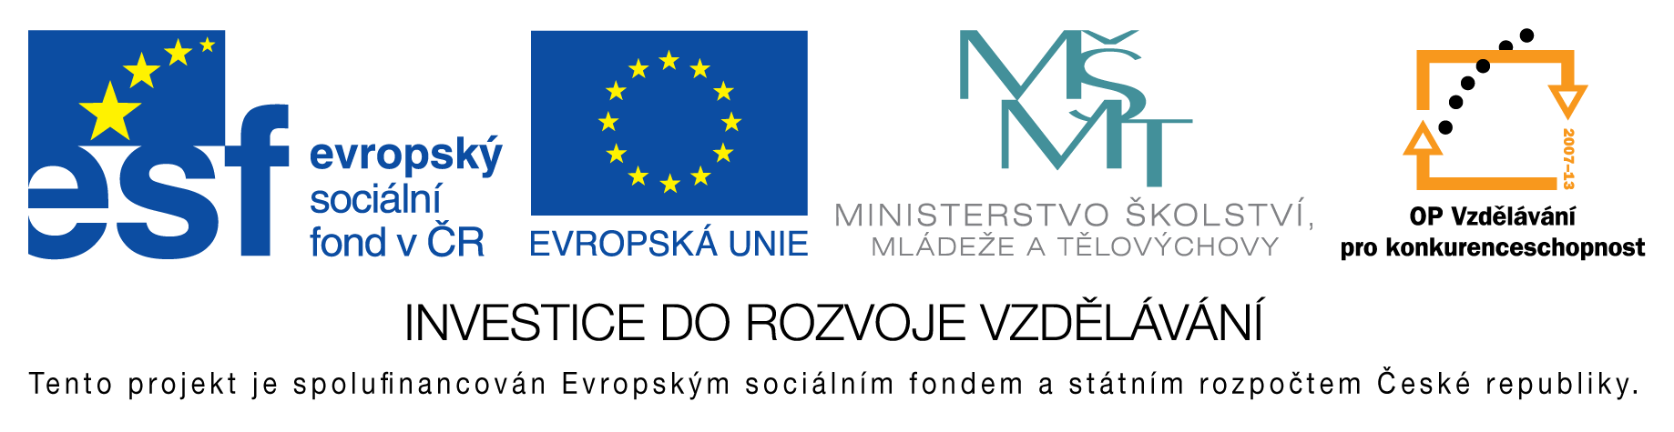

Základní škola Třemošnice, okres Chrudim, Pardubický kraj  
538 43 Třemošnice, Internátní 217; IČ: 70989176, tel: 469 661 719,   
emaiI: [zskola@tremosnice.cz](mailto:zskola@tremosnice.cz), [www.zs-tremosnice.cz](http://www.zs-tremosnice.cz)  
Registrační číslo: CZ.1.07/1.4.00/21.2459  
Název: Škola pro každého – kvalita a efektivnostve využití lidských zdrojů

**Výukový materiál**  
VY_52_INOVACE_16_ VÝROBA ŽELEZA

Název materiálu (téma): VÝROBA ŽELEZA

Sada:Chemie,2. stupeň

Autor:Ing. Luděk Škrovánek

Anotace: VÝROBA ŽELEZA  
(práce s interaktivní tabulí, pracovní list)

© Výukový materiál je majetkem ZŠ Třemošnice, okres Chrudim, Pardubický kraj, 2012

Ing. Luděk Škrovánek, 9.1.2012, 8. ročník, V/2, Člověk a příroda, Chemie – VÝROBA ŽELEZA, aktivita pro žáky + pracovní list

VÝROBA ŽELEZA

Vysoká pec:

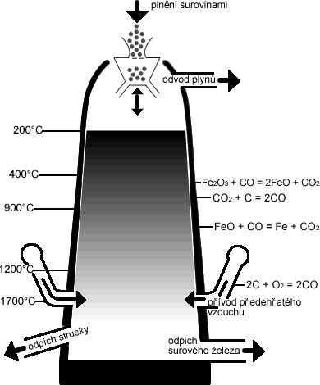

[**Vysoká pec**](http://www.zs.vlachovice.cz/odkazy/prakticke%20cinnosti/cesta%20zeleza/obrazek.html) je zařízení 30 až 50 m vysoké o průměru 15 m.

Horní válcovitá část (šachta) je opatřena uzávěry a otvory pro odvod plynů. Tudy se nepřetržitě zaváží a plní koksem, železnou rudou a vápencem. - Spodní válcovitá část je vyzděna žáruvzdorným zdivem a opatřena výtokovými otvory pro odpich surového železa a strusky.

Spalováním koksu se v této části dosahuje teploty 1800°C až 2000°C.

Fe2O3 + 3C → 2 Fe + 3CO

TĚŽBA ŽELEZA

[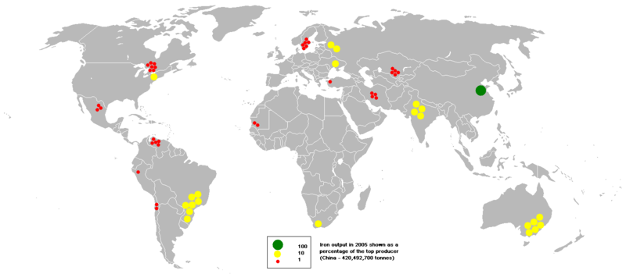](http://upload.wikimedia.org/wikipedia/commons/2/23/2005iron_ore.PNG)

Těžba železa ve světě

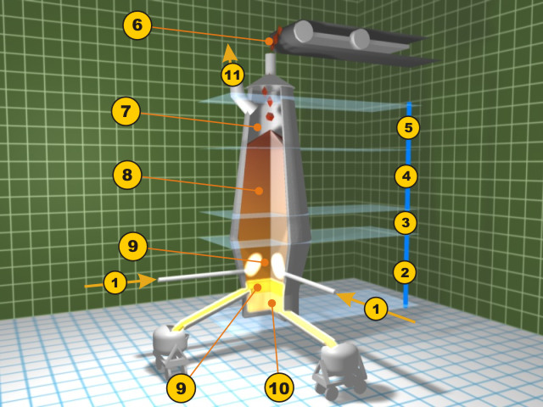  
vysoká pec[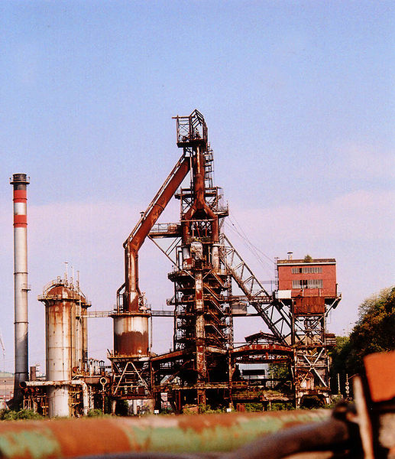](http://upload.wikimedia.org/wikipedia/commons/1/1f/Alto_horno_antiguo_Sestao.jpg)  
vysoká pec v reálu

* 3 Fe2O3 + CO → 2 Fe3O4 + CO2
* Fe3O4 + CO → 3 FeO + CO2
* CaCO3 → CaO + CO2

**HISTORIE VÝROBY ŽELEZA**

První železné předměty vyráběné tavením železných rud pochází z období 3000 až 2000 let př. n. l. z oblasti Egypta, Mezopotámie, Turecka a Indie.

Železo vytlačilo bronz a stalo se nejvíce používaným (**doba železná** - na našem území asi 750 př. n. l.).

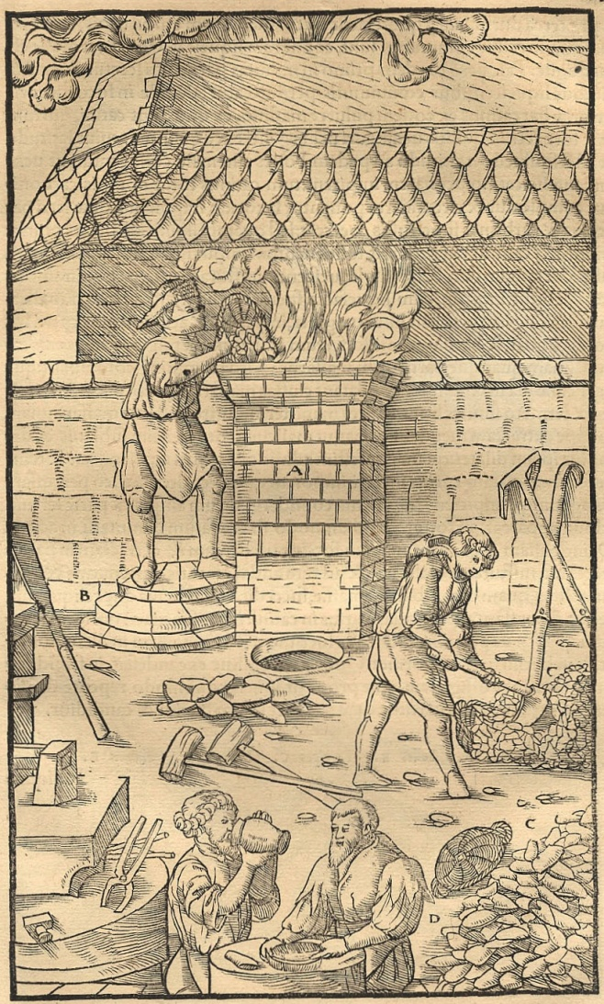 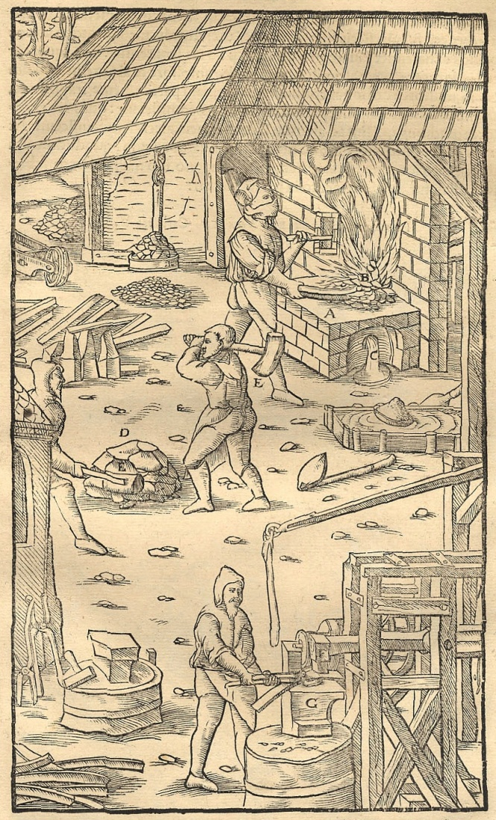  
1561, Basilej

V roce 1902 se ocel začala vyrábět v elektrických obloukových pecích. - V současnosti jsou pro výrobu oceli nejvyužívanější kyslíkové konvertory.

Příklady využití oceli:

- plechy a pásy, ocelové konstrukce, tlakové nádoby, výztuže betonu, kolejnice, nástroje, pružiny, ložiska, korozivzdorné a žáruvzdorné výrobky

Biologický význam železa:

* v červených krvinkách (podpora přenosu kyslíku   
  a dýchání) - hemoglobin
* v lidském těle 3 – 4 gramy Fe
* nedostatek Fe v rostlinách se projeví skvrnami na listech

<http://cs.wikipedia.org/wiki/%C5%BDelezo>  
<http://www.zs.vlachovice.cz/odkazy/prakticke%20cinnosti/cesta%20zeleza/vyroba%20zeleza.html>  
<http://geologie.vsb.cz/loziska/suroviny/vyroba_zeleza.html>